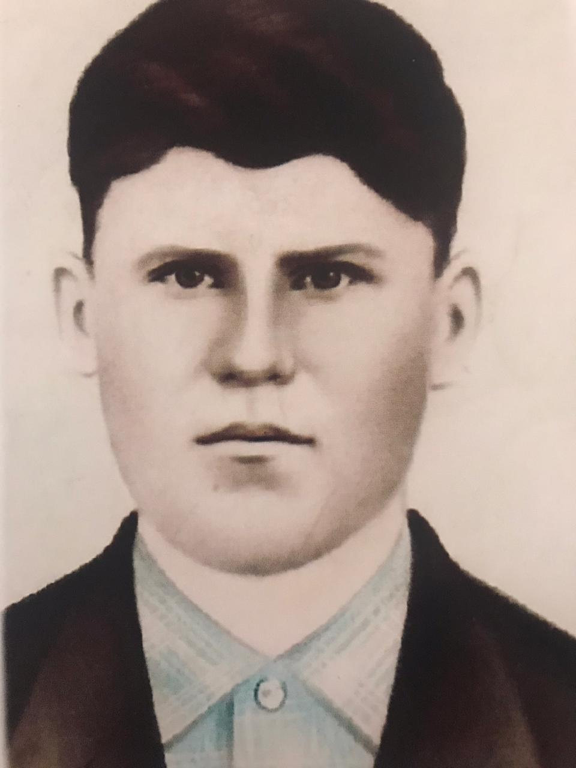
Дайнега Николай Петрович
1920 – 1941

